陕西师范大学 数据库原理 实验报告
姓名： 王嘉轩 学号： 42407194 班级： 计创2402
实验日期：2026.4.20

实验一 数据库与表的创建、简单查询

一、实验目的
1、锻炼学生使用SQL语句进行建表操作
2、让学生掌握MySQL, Navicat工具的使用

二、实验环境
1、硬件环境
普通PC机
2、软件环境
MySQL 8.0
Dbeaver

三、实验内容
1. 创建一个名为“university”的数据库；
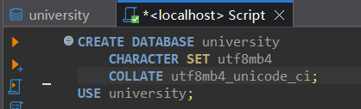
2. 在university数据库中，依据课本第2章的图2-8和图2-9创建对应的11张表，指定主码和参照完整性约束；
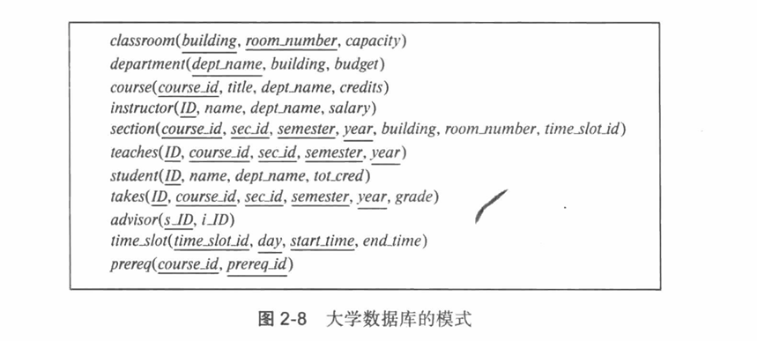
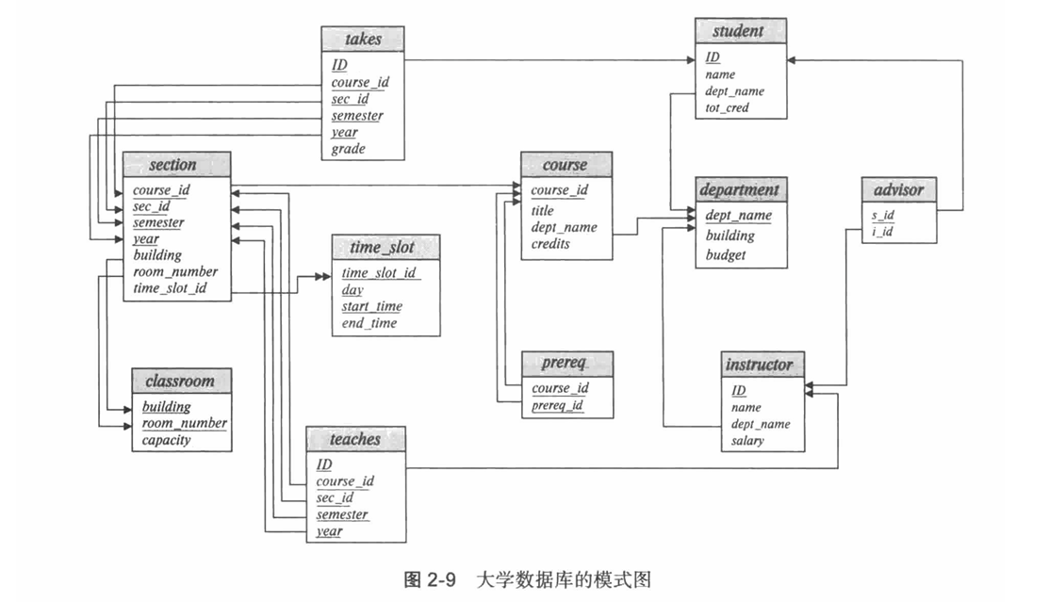
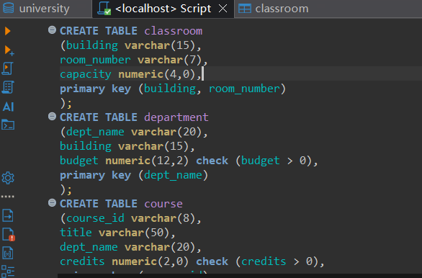
（其余建表脚本略）
3. 查询instructor表和student表中的用户ID和不重复名字。
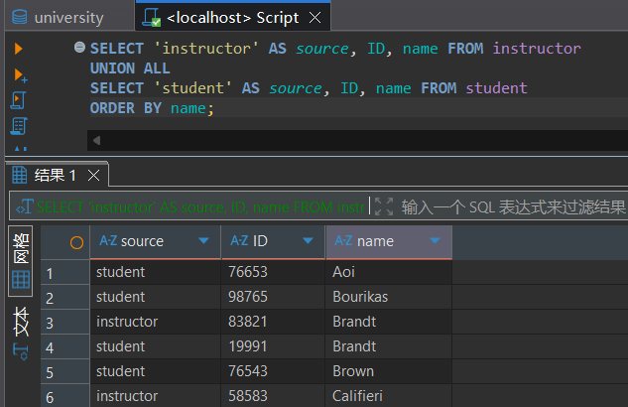
4. 查询来自“Comp. Sci.”系部的所有学生信息；
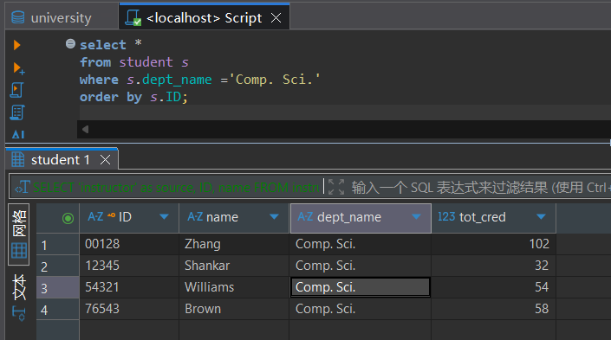
5. 查询总学分修够80分及其以上的学生的ID和姓名；
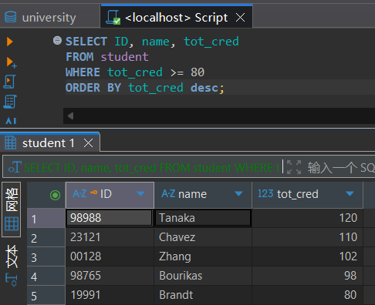
6. 按系部归类查询各个系部的教师的平均年收入；
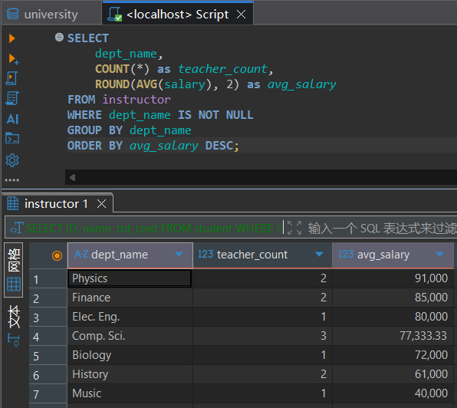
7. 查询年收入在90000到10000之间的教师名字和工资；
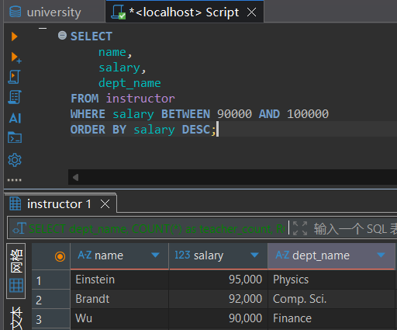
8. 查询坐落在Watson Building的系部信息;
